АНОТАЦІЯ

Документ 1116130.94121-01 13 01 «Опис програми» входить до складу програмної документації на систему розпізнання голосових запитів для пошуку залізничних квитків та супутньої інформації.

У даному документі містяться відомості про логічну структуру та функціонування програми (зокрема, використані технічні засоби, організацію вхідних та вихідних даних, інтерфейс користувача та ін.)

ЗМІСТ

1. Загальні відомості 5

2. Функціональне призначення 5

3. Опис логічної структури 5

4. Використані технічні засоби 6

5. Виклик і завантаження 6

6. Вхідні дані 6

7. Вихідні дані 6

8. Опис призначеного для користувача інтерфейсу 7

9. Порядок роботи з програмою 9

10. Повідомлення 10

Додаток 11

1. ЗАГАЛЬНІ ВІДОМОСТІ

Найменування програмного засобу: «Система розпізнання голосових запитів для пошуку залізничних квитків та супутньої інформації».

Програмне забезпечення, необхідне для функціонування програми:

* середовище виконання Java Runtime Environment;
* браузер останньої версії (Google Chrome 40.0.2214.111, Internet Explorer 11.0, Mozilla Firefox 35.0.1, Opera 22.0.1471.50).

Програма написана на мові Java.

1. ФУНКЦІОНАЛЬНЕ ПРИЗНАЧЕННЯ

Класи вирішуваних задач:

* обробка голосових запитів (виділення критеріїв пошуку та інших лексем);
* пошук квитків, що задовольняють вимогам, у базі даних;
* відтворення голосових відповідей на запитання;
* визначення місцезнаходження користувача.

Функціональні обмеження на застосування:

* програма не повинна обробляти помилкові запити (тільки повідомляти про помилку);
* програма не повинна знаходити квитки, яких немає в базі даних (лише повідомляти, що певні населені пункти відсутні у базі, або квитків на такий час немає);
* програма не повинна фільтрувати шум та інші перешкоди в записі голосу;
* не гарантується коректне виконання програми на обладнанні, що не задовольняє вимогам (або за відсутності необхідного програмного забезпечення).

1. ОПИС ЛОГІЧНОЇ СТРУКТУРИ

Алгоритм програми наведено у додатку на рис. 3.1.

Використані методи:

* розпізнання голосу за допомогою Google Speech API;
* генерація випадкових значень у певному діапазоні для розкладу руху потягів (час відправлення та прибуття, кількість вагонів певного типу та місць у них, вартість квитка) за допомогою класу Random;
* відтворення звукових записів за допомогою класу AudioSystem;
* пошук інформації в базі даних за допомогою інтерфейсу JDBC.

Структура програми наведена у додатку на рис. 3.2.

Напряму розроблюваний програмний засіб не пов’язаний з іншими програмами, однак його базою даних, теоретично, інші програми можуть користуватися.

1. ВИКОРИСТАНІ ТЕХНІЧНІ ЗАСОБИ

Для роботи програми можна використовувати будь-які ЕОМ, якщо їх характеристики задовольняють наступним вимогам:

* процесор з тактовою частотою не нижче 1,3 ГГц;
* не менше 512 мегабайт (для 32-розрядної системи) або 1024 мегабайт (для 64-розрядної системи) оперативної пам’яті;
* не менше 350 мегабайт простору на жорсткому диску;
* наявність клавіатури, монітора, мікрофона, принтера.

1. ВИКЛИК І ЗАВАНТАЖЕННЯ

Оскільки програма виконана у формі веб-додатку, користувач здійснюватиме її запуск не з зовнішнього носія, а увівши в адресному рядку браузера певну адресу (localhost, якщо додаток розгорнуто на локальному HTTP-сервері).

Програма має єдину точку входу (головна сторінка сайту).

Порядок дій для встановлення програми на сервері описано в керівництві програміста.

1. ВХІДНІ ДАНІ

Вхідними даними для програми є голосові команди, що надходять до неї через мікрофон. Чітких вимог до структури вхідних немає, оскільки вони можуть мати вільну форму. Утім, для правильного розпізнання вимовлені користувачем фрази повинні містити ключові слова, перелік яких буде відображено на екрані.

Одразу після надходження вхідні дані конвертуватимуться у формат FLAC, після чого відбуватиметься безпосередньо їх обробка.

1. ВИХІДНІ ДАНІ

Майже всі вихідні дані надходять до користувача удвох екземплярах: у вигляді голосових фраз та тексту на екрані. Характер вихідних даних наведено у таблиці 7.1.

Таблиця 7.1

Вихідні дані

|  |  |  |
| --- | --- | --- |
| Етап роботи | Голосова інформація | Текстова інформація |
| Підтвердження пункту відправлення | Припущення про пункт відправлення | Припущення про пункт відправлення |
| Визначення пункту відправлення (якщо припущення виявилось хибним) | Прохання вказати пункт прибуття | Текст, вимовлений користувачем |
| Визначення пункту прибуття | Прохання вказати пункт прибуття | Текст, вимовлений користувачем |
| Уточнення вокзалу | Прохання вказати назву вокзалу або його номер | Список існуючих вокзалів у форматі “[номер] – назва” та текст, вимовлений користувачем |
| Визначення дати відправлення | Прохання вказати дату відправлення | Ключові слова та текст, вимовлений користувачем |
| Вибір рейсу | Прохання вказати код рейсу або його номер у списку | Список рейсів у форматі “[номер] – код – потяг – відправлення – прибуття – час у дорозі – типи вагонів – кількість вільних місць” та текст, вимовлений користувачем |
| Вибір вагона | Прохання вказати номер вагона | Графічне зображення доступних вагонів з номерами та кількістю вільних місць |
| Вибір місця | Прохання вказати номер місця (або діапазон) | Графічне зображення обраного вагона з позначеннями вільних та зайнятих місць |

1. ОПИС ПРИЗНАЧЕНОГО ДЛЯ КОРИСТУВАЧА ІНТЕРФЕЙСУ

Опис інтерфейсу представлений у вигляді таблиці станів (таблиця 8.1)

Таблиця 8.1

Таблиця станів інтерфейсу користувача

|  |  |  |
| --- | --- | --- |
| Назва стану | Опис | Можливості роботи |
| Підтвердження пункту відправлення | Програма на основі геолокації робить припущення про місцезнаходження користувача і просить визначити, чи є цей населений пункт відправним | Користувач може підтвердити отримане припущення або заперечити його |
| Визначення пункту відправлення | Якщо припущення на попередньому етапі виявилось неправильним, програма просить явно вказати пункт відправлення | Користувач має вимовити назву відправного пункту |
| Визначення пункту прибуття | Програма просить вказати пункт прибуття | Користувач має вимовити назву пункту прибуття |
| Уточнення вокзалу | Програма відображає список існуючих вокзалів та просить обрати потрібний | Користувач може вимовити назву вокзалу або його номер у списку |
| Визначення дати відправлення | Програма просить вказати дату відправлення | Користувач може вимовити конкретну дату або скористатися ключовими словами (“сьогодні”, “завтра”, “найближчий”) |
| Вибір рейсу | Програма відображає список доступних рейсів та просить обрати потрібний | Користувач може вимовити код рейсу або його номер у списку |
| Вибір вагона | Програма відображає доступні вагони з кількістю вільних місць та просить обрати потрібний | Користувач має вимовити номер вагона |
| Вибір місця | Програма відображає обраний вагон із позначеннями вільних та зайнятих місць і просить обрати потрібне | Користувач може вимовити номер місця або вказати діапазон (“з другого по четверте”, “третє і сьоме місця”) |

На кожному з етапів користувач за допомогою ключових слів “назад”, “повернутися” може повернутися на попередній етап та змінити свій вибір. Також за допомогою фрази “почати спочатку” можна повернутися до першого етапу і почати роботу спочатку.

Приклади форматування екрану відображені на рисунках 8.2 – 8.4

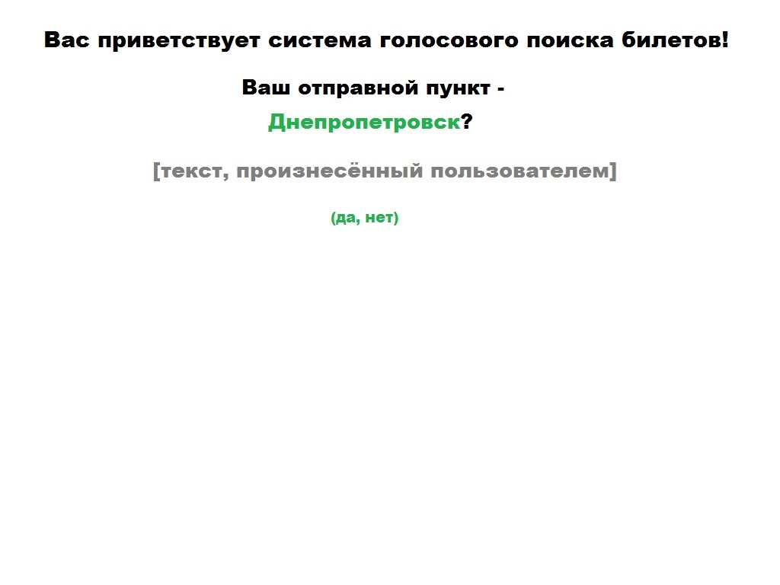

Рис. 8.2. Можливий варіант форматування екрану (етап підтвердження пункту відправлення)

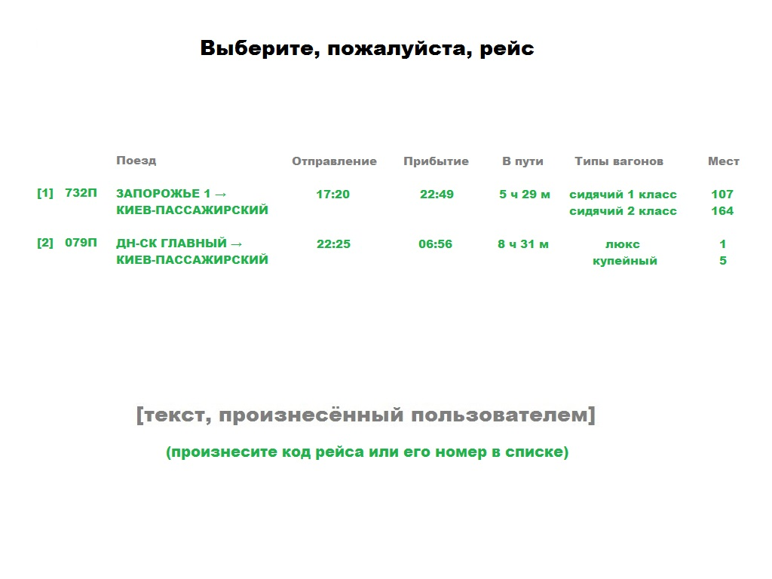

Рис. 8.3. Можливий варіант форматування екрану (етап вибору рейсу)

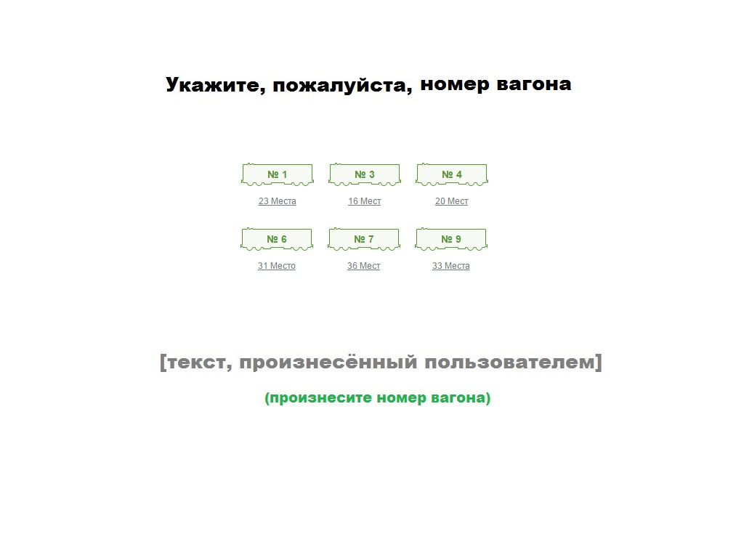

Рис. 8.4. Можливий варіант форматування екрану (етап вибору вагона)

1. ПОРЯДОК РОБОТИ З ПРОГРАМОЮ

Даний програмний засіб не призначений для використання на виробництві, тому для нього не можна скласти чіткий графік користування.

1. ПОВІДОМЛЕННЯ

Зміст повідомлень про нештатні ситуації наведено у таблиці 10.1. Усі повідомлення призначені для користувача.

Таблиця 10.1.

Повідомлення

|  |  |  |
| --- | --- | --- |
| Текст | Опис ситуації | Рекомендовані дії |
| «Вибачте, у вашій системі відсутній мікрофон» | До комп’ютера користувача не під’єднано мікрофон, або програмі не вдалося його розпізнати | Під’єднати мікрофон; якщо мікрофон уже під’єднано, перевірити його справність |
| «Вибачте, не вдалося розпізнати вашу відповідь» | Програмі не вдалося визначити зміст відповіді, або користувач висловився некоректно | Спробувати повторити відповідь чіткіше або іншими словами |
| «Вибачте, населений пункт (вокзал) не знайдено» | Програма розпізнала назву населеного пункту (вокзалу), але він відсутній у базі даних | Обрати інший населений пункт (вокзал) |
| «Вибачте, квиток із заданими параметрами не знайдено» | Рейсів із обраними параметрами немає в базі даних | Змінити критерії пошуку |

ДОДАТОК

Початок

Відомі усі критерії?

Уточнення критерію

Відповідь користувача

Відповідь коректна?

Доповнити список критеріїв

Повідомити про помилку і повернутися на крок назад

Пошук за заданими критеріями

Квиток знайдено?

Кінець

Рис. 3.1. Схема алгоритму програми

ДОДАТОК

Model

(JDBC)

View

Browser

Controller

(AudioSystem,

Converter)

Dispatcher

Web Server

Рис. 3.2. Структура програми